Kochane dzieciaki.

Pierwsza niedziela po Świętach Zmartwychwstania Pana Jezusa jest Niedzielą Miłosierdzia. Została ona ustanowiona przez Papieża Jana Pawła II na polecenie Pana Jezusa. To On poprosił św. Siostrę Faustynę Kowalską by pierwsza niedziela po Wielkanocy była niedzielą Miłosierdzia. Jan Paweł II wypełnił to polecenie.

Obejrzyj film o s. Faustynie

<https://youtu.be/984Jyp65J_Y>

Pokoloruj Obrazki:

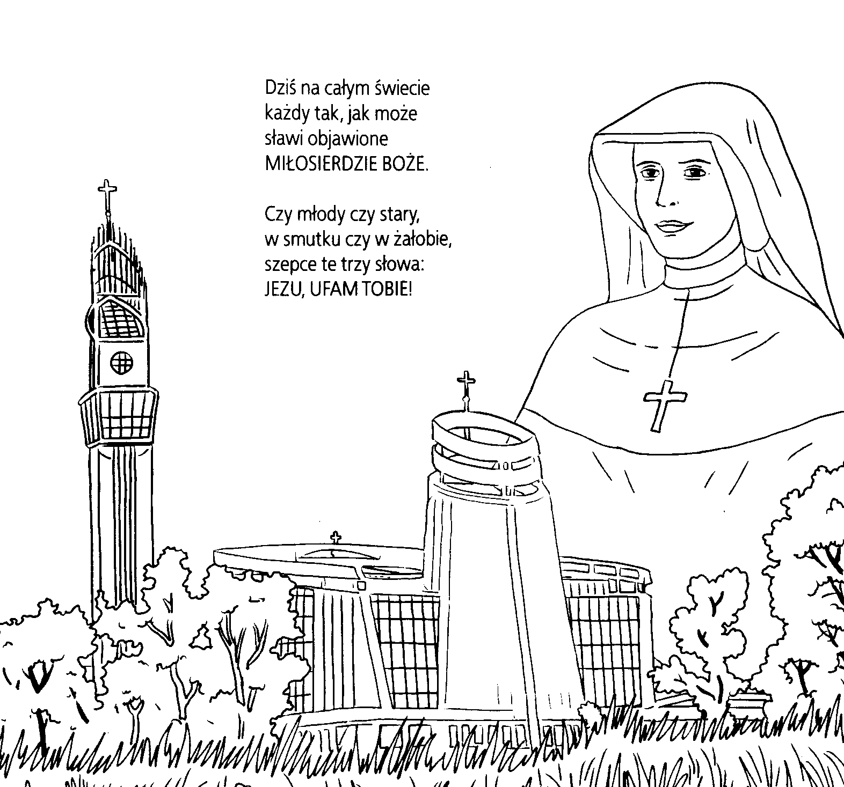

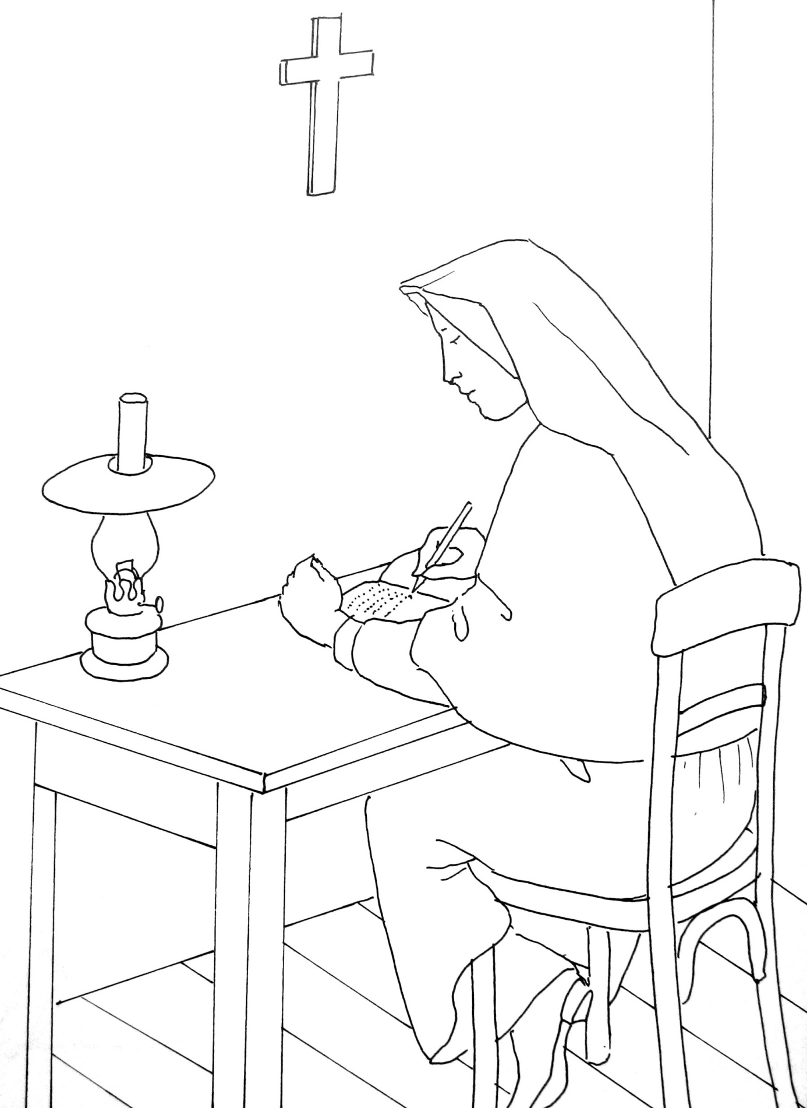

Wykonaj zadania z ćwiczeń str. 94 i 95